Как 1С считает НДФЛ с выходного пособия
Вместе с экспертом 1С Алексеем Константиновым показали, как настроить в программе расчет НДФЛ с отступных. С этого года правила поменялись, но четкого алгоритма расчета все еще нет. Смотрите на скриншотах, какие настройки программы сейчас использовать, а также как 1С считает НДФЛ и страховые взносы с выходного пособия.
Важная деталь
При увольнении выдайте работнику зарплату за отработанные дни и компенсацию за неиспользованный отпуск. Эти выплаты в лимит для отступных не входят.
Что поменялось с этого года
Выходное пособие, как и раньше, не облагается НДФЛ, если его размер не превышает трех средних заработков или шести средних заработков для районов Крайнего Севера. Но с 2025 года законодатели определили правила расчета этого ограничения (п. 1 ст. 217 НК). Теперь, чтобы определить необлагаемый лимит, средний заработок нужно считать по правилам для декретных и детских выплат. Если выплаты при увольнении окажутся больше, чем лимит, с суммы превышения нужно удержать НДФЛ. Однако только сейчас появилась ясность, по каким именно правилам считать лимит.
Еще в конце прошлого года Минфин выпустил письмо от 22.11.2024 № 03-04-06/117554. В нем было сказано лаконично: считать не облагаемый НДФЛ размер выходного пособия при увольнении надо исходя из среднего заработка, рассчитанного по правилам для пособий по беременности и родам и ежемесячного пособия по уходу за ребенком. Такие правила установлены постановлением Правительства от 11.09.2021 № 1540. А конкретные детали расчета «к компетенции Департамента не относятся». Похожие общие рекомендации содержатся в письме Минфина от 27.01.2025 № 03-15-06/6825.
Еще одно письмо Минфина — от 26.03.2025 № 03-04-05/30164. В нем говорится, что, если у работодателя нет данных о среднем заработке сотрудника за два года, предшествующих году его увольнения, средний месячный заработок принимается равным МРОТ (ч. 1.1 ст. 14 Федерального закона от 29.12.2006 № 255-ФЗ). Здесь уже есть конкретика: использовать для расчета следует именно МРОТ, а не ту величину, которая установлена для пособий по уходу. Значит, минимальная сумма будет гораздо больше.
Только в мае этого года чиновники закрыли пробел (письмо ФНС от 12.05.2025 № БС-4-11/4601). Расчет необлагаемой суммы нужно вести с использованием коэффициента 30,4, как при расчете детских пособий. То есть заработок за два года следует делить на количество календарных дней и далее умножать на 3 и на 30,4. При этом надо применять максимальные лимиты выплат.
Срочная новость от 20 июня
Компаниям нужно срочно пересчитать НДФЛ с надбавок и районных коэффициентов
Из отпускных и больничных больше не нужно выделять районные коэффициенты и надбавки для расчета НДФЛ. Минфин решил поменять подход (письмо от 17.06.2025 № 03-04-07/58993). А это значит, что, скорее всего, потребуется переделать все расчеты по НДФЛ с начала года. Напомним, ранее ФНС занимала обратную позицию. С выплат по среднему заработку при оплате отпускных, командировочных, компенсаций за неотгулянный отпуск, выходного пособия при увольнении специалисты ФНС считали нужным выделять долю дохода, которая приходится на районные коэффициенты и надбавки. В ФНС считают, что к этой части дохода нужно применять шкалу ставок 13 (15) процентов, так как она относится к налоговой базе по пункту 6.2 статьи 210 НК (письмо ФНС от 28.01.2025 № БС-4-11/739). Подробнее о том, как теперь считать НДФЛ, расскажем в «Главбухе» № 14, 2025.
Потренируйтесь считать НДФЛ с отступных по новым правилам: практикум
Каких правил расчета придерживаться
Как действовать при расчете НДФЛ с отступных, рассмотрим на примере настроек 1С. В эту программу сейчас заложен следующий алгоритм расчета.
Шаг 1. Возьмите все начисления работнику в пределах лимита для расчета пособий за два календарных года. Для 2024 года это 2 225 000 руб., для 2023 года — 1 917 000 руб. Максимальная сумма — 5673,97 руб. в день ((2 225 000 ₽ + 1 917 000 ₽) : 730 кал. дн.), а за весь период — 517 466,06 руб. (5673,97 ₽ × 30,4 × 3).
Шаг 2. Разделите заработок из шага 1 на фактическое количество календарных дней в этих двух годах за минусом исключаемых дней.
Шаг 3. Умножьте результат на 30,4 и на 3. 30,4 — это специальный показатель, который используют при расчете пособий по уходу. На 40 процентов при этом не умножайте. Это вариант разработчиков 1С и ФНС.
Шаг 4. Сравните полученный результат с минимальной суммой, посчитанной из МРОТ. Минимальная сумма в день — 737,75 руб. (22 440 ₽ × 24 мес. : 730 кал. дн.). За весь период — 67 282,80 руб. (737,75 ₽ × 30,4 × 3).
Пример. Расчет не облагаемой НДФЛ суммы отступных
Работник и компания заключили соглашение о расторжении трудового договора 11 июня 2025 года (последний день работы). Стороны договорились, что работнику будет выплачено выходное пособие в размере трех окладов — 180 000 руб. Эту сумму нужно сравнить с тремя среднемесячными заработками.
Расчетный период — 2023–2024 годы (731 кал. дн.). Этот период сотрудник отработал в компании, исключаемых периодов нет. Его заработок, с которого уплачены взносы, составил 1 331 671,88 руб. С какой суммы нужно заплатить НДФЛ?
Используем коэффициент 30,4. Необлагаемая сумма выходного пособия составит:
1 331 671,88 ₽ : 731 кал. дн. × 30,4 × 3 = 166 140,19 ₽.
Это меньше максимума в 517 466,06 руб. Сравним с минимальной суммой пособия в 67 282,80 руб. Минималка меньше расчетной суммы. Таким образом, НДФЛ не облагается 166 140,19 руб. Удержать налог нужно с разницы в 13 859,81 руб. (180 000 – 166 140,19).
На практике использовали еще один способ: умножали дневной заработок на число календарных дней в течение трех месяцев после увольнения. Сейчас же получается, что он противоречит рекомендациям налоговой службы.
Есть два варианта, как теперь действовать. Первый, безопасный, — пересчитать налог. И второй — оставить все как есть, поскольку в НК нет четкого алгоритма расчета. Но чтобы к вам не было вопросов при проверке, конкретный порядок в любом случае отразите в локальном акте.
На заметку
Каких ситуаций касаются новые правила
Новые правила распространяются, во-первых, на случаи, когда организация обязана выплатить выходное пособие или средний заработок за период трудоустройства по закону: при увольнении в связи с сокращением, ликвидацией, призывом в армию или по медицинским показаниям. Во-вторых, правила касаются выплаты выходного пособия по соглашению сторон трудового договора.
Какие настройки сделать в 1С
Чтобы корректно посчитать НДФЛ в 1С, сначала создайте новое начисление, например «Компенсация при увольнении (выходное пособие) 2025», укажите в настройках код дохода 2014 и вид дохода «Выплаты при увольнении, облагаемые страховыми взносами частично».
Рис. 1. Код и вид дохода
Для выходного пособия укажите код дохода 2014.
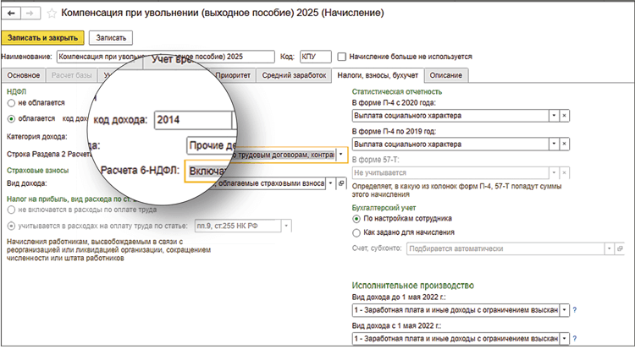
При заполнении документа «Увольнение» при выборе начисления укажите «Компенсация при увольнении (выходное пособие) 2025».
Рис. 2. Новое начисление
Отразите дату и основание увольнения, при котором выплачиваете выходное пособие. На этом скриншоте — расчет НДФЛ исходя из минимального размера лимита.
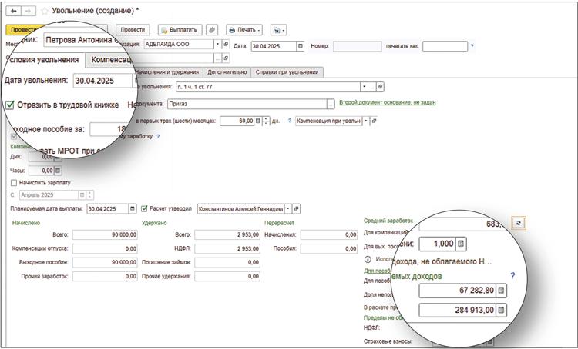
На рисунке 2 — расчет НДФЛ исходя из минимального размера лимита, а на рисунке 3 — из максимального. Страховые взносы платить не нужно, потому что лимит по ним больше суммы выходного пособия
Рис. 3. Расчет НДФЛ
Так 1С считает налог исходя из максимального лимита для выходного пособия.
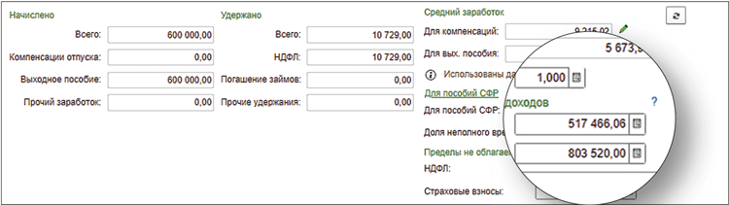

Журнал «Главбух» №12, 2025

